第３回高知オープン
ディスクゴルフトーナメント
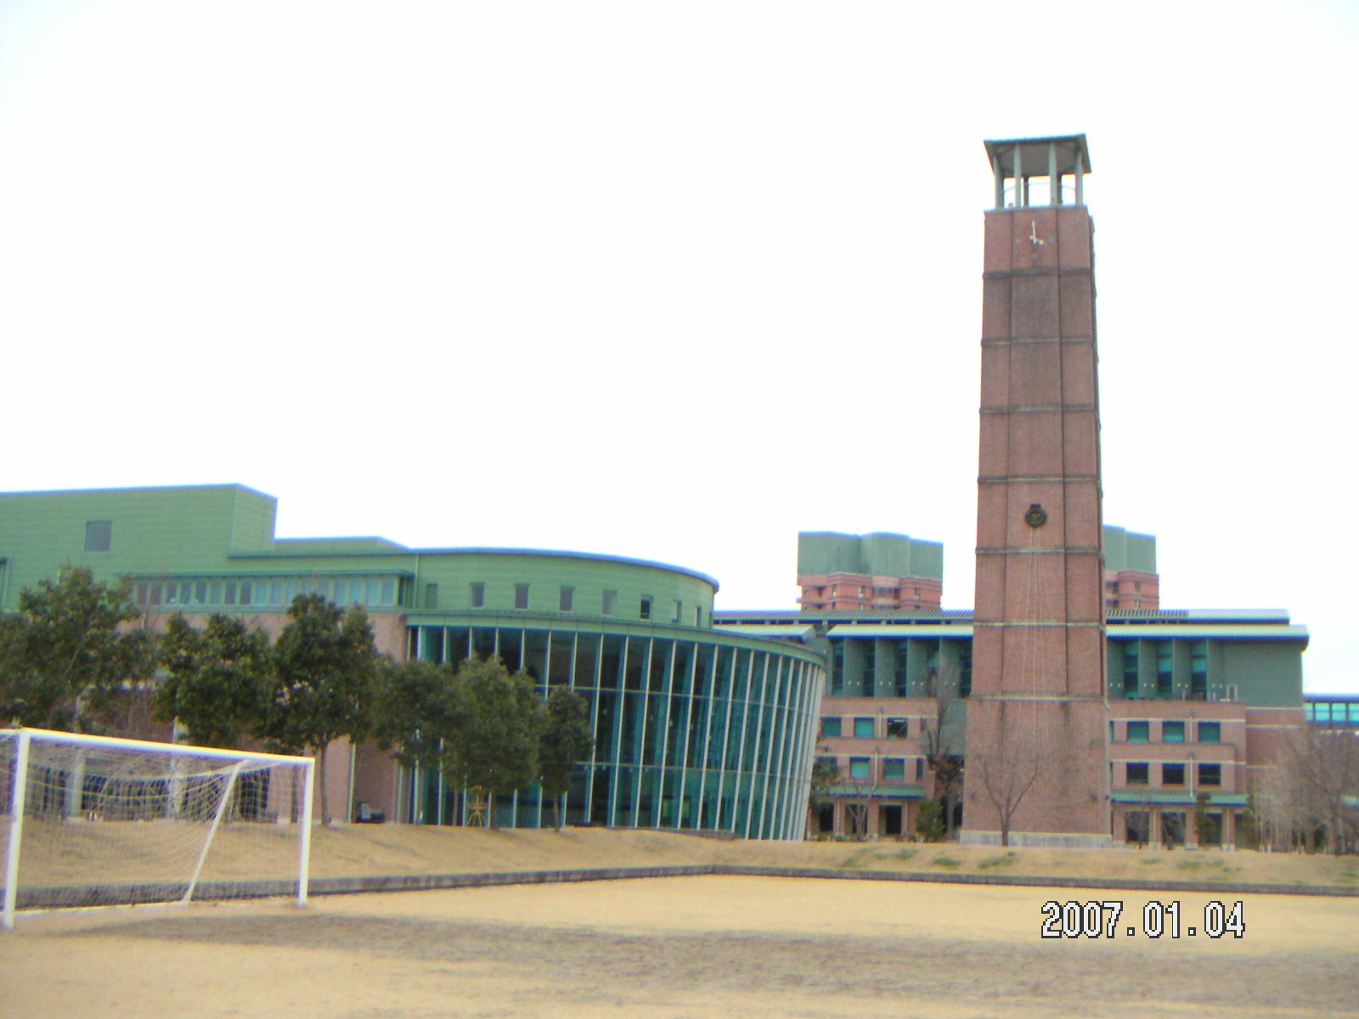
サッカーゴールの右の方の黄色いゴールが見えますか?

募集要項
2007年公式戦第1戦 JPDGAツアートーナメント(LT)
２００７年２月２４‐２５日
高知工科大学キャンパス特設コース

主催：日本ディスクゴルフ協会
主管：高知県ディスクゴルフ協会／高知県フライングディスク協会
後援：高知工科大学／高知県レクリエーション協会／高知新聞社
RKC高知放送／KUTVテレビ高知／KSSさんさんテレビ／ＦＭ高知(予定)
協賛：（有）ディスクスポーツ／ディスクスポーツ四国
協力：高知工科大学フライングディスククラブ
公認：JPDGA公式戦

◎ 大会挨拶
今までは夏でしたが今回はじめて冬に開催します。プロ野球のキャンプもこの時期に行われ、天気が良ければウィンドブレーカーを脱いでのプレーも可能です。ただし、雪が降り強風が吹くときもあるので、まさにこればっかりは天にまかすしかありません。開校して１0年目の高知工科大学キャンパス内に特設コースを作ります。窓ガラスの横をディスクが飛んでゆくスリリングなコースをお楽しみください。もちろん保険は掛けています。
ウェルカムパーティーではかつおのたたきと地酒をたくさん用意して皆さんのお越しをお待ちしております。
高知県ディスクゴルフ協会 事務局長 中町尚一

◎ スケジュール
２月２３日（金） １３：００～ 公式練習日

２月２４日（土） ９：００～ プロ部門受付開始
９：３０～ プレーヤーズミーティング
１０：００～ プロ部門予選第1ラウンド(18h)
１３：００～ プロ部門予選第2ラウンド(18h)
１９：００～ ウェルカムパーティー

２月２５日（日） ９：００～ アマ部門受付開始
９：２０～ オープニング・セレモニー
１０：００～ プロ部門予選第3ラウンド(18h)
アマ部門予選ラウンド(18h)
１３：３０～ プロ部門準決勝（９ｈ）
アマ部門決勝（９ｈ）
１５：００～ プロ部門決勝（９ｈ） １６：００～ 表彰式、閉会式

◎ 競技方法
プロ部門 予選ラウンド １８ｈ×３（全員参加）
準決勝ラウンド ９ｈ(全員参加)
決勝ラウンド ９ｈ(上位4位タイ)

アマチュア部門 予選ラウンド１８ｈ（全員参加）
決勝９ｈ(スコアが９０以内)

※進行状況や参加人数等でやむを得ずスケジュール、競技方法の変更をすることが有りますので予めご了承ください。

◎ 使用ディスク
ＰＤＧＡ公認150クラスディスク及びライトディスク、ラウンドノーズディスク

◎ 参加部門 （両部門合わせて最大７２名）
プロ部門 オープン レディス マスター
アマチュア部門
〈アドバンス・オープン〉 年齢性別を問わず参加可
〈アドバンス・レディス〉 年齢問わず参加可
〈ジュニアＵ13〉 13歳未満
〈ジュニアＵ16〉 16歳未満
〈マスター〉 40歳以上
〈グランドマスター〉 50歳以上
〈シニアグランドマスター〉 60歳以上
〈レジェンド〉 70歳以上
- 各クラス共に参加者が3名以下の場合は上位クラスにエントリーとなります。

◎ 表彰
プロ部門 アマチュア部門 各部門4位まで

◎ 参加料
プロ部門 オープン レディス マスター 会員6,000円（非会員8,000円）
アマチュア部門 会員3,000円（非会員5,000円）
＊会員とはJPDGA、JFDA（A会員）と高知県協会員

◎ 申込方法
エントリーフォームに必要事項を記入し、郵送、FAX、Ｅ-mailでお申込ください。
同時に参加料を銀行振込、郵便振替にてお送りください。
◎ 申込締切
平成19年2月16日（金）（エントリーと入金の締切）
*締切後の変更、取消しは出来ません。
*レイトエントリーは2月22日(木)まで（1000円加算されます。）

- 申込先
〒780－0915 高知市小津町９－７ Ｋビル１Ｆ
高知県ディスクゴルフ協会
TEL・FAX 088－872－1015
Mail naka8@f2.dion.ne.jp
銀行振込 高知銀行 東支店 0530544 高知県フライングディスク協会
郵便振替 01680－6－35563 高知県フライングディスク協会

- ウェルカムパーティー（24日夜）
場所 中町Bar 高知市はりまや町2-3-7おおいビル2F南
電話０８８－８８４－１１３４
参加費 ３０００円 未成年者１５００円 会場でお支払いください

- おすすめホテル電話番号
●セブンデイズホテル 088-884-7100
●セブンデイズホテルプラス 088-884-7111
●ツーリストイン高知 088-820-5151
●ホテルファースト(3800円) 088-861-6688
●龍河温泉(工科大から歩いて5分) 0887-53-4126
*一泊朝食付きで5000円位です。
*プロ野球のキャンプ時と重なりますのでお早目の予約をお願いします。

- 交通ガイド
飛行機を利用の場合 ●東京から70分 ●名古屋から60分●大阪から40分
*高知竜馬空港からタクシーで20分
列車を利用の場合 ●土讃線土佐山田駅からタクシーで10分
自動車を利用の場合 ●南国インターから20分
*詳細は高知工科大ホームページをご覧ください
http://www.kochi-tech.ac.jp/kut_J/index.html

- その他
①昼食は大学入口にコンビ二が有ります。
②キャンパス内禁煙です。指定の場所での喫煙をお願いします。
③飲食店情報は豊富にあります。お問い合わせください。
また日の出とともに、上記ホテルのすぐ近くで日曜市が並びます。
④大会当日の連絡先 (090－9557－2191 中町) (090－4506－4762 大石)
⑤大会の詳しい情報は下記ホームページでご覧になれます（2/1以降になります）
http://www.geocities.jp/kcfdajp/
⑥不明な点が有りましたら何でも事務局までご連絡ください。

第3回高知オープン・エントリーフォーム 2007年 月 日
フリガナ 生年月日 年 月 日生  氏 名 □男／□女 〈 歳〉 | ＪＰＤＧＡ＃ | ＰＤＧＡ＃
住 所 〒
ＴＥＬ （ ）
ＦＡＸ （ ）
■参加部門にチェックをしてください。
【プロ部門】 □オープン □レディース □マスター
【アマ部門】 □アドバンス オープン □アドバンス レディース
□ジュニアU13(13歳未満) □ジュニアU16(16歳未満)
□マスター □グランドマスター □シニアグランドマスター
□レジェンド

■パーティーに □参加 □参加しない

■支払方法 □銀行振込 □郵便振替 □その他 （ ）
入金日（ 月 日付）

支払項目 |  | 支払金額 |  | 記入欄
参加料 | プロ部門 | 会員6,000円 | 非会員8,000円 | ￥
参加料 | アマチュア部門 | 会員3,000円 | 非会員5,000円 | ￥
レイトエントリー | 1,000円 |  |  | ￥
合計金額 |  |  |  | ￥

誓約書

私は第3回高知オープンディスクゴルフ・トーナメントへの参加にあたり、下記の事を誓約いたします。

- 私は大会主催者による全ての大会規約、規則、指示に従うことに同意します。
- 私は大会においてテレビ、ラジオ、新聞、雑誌等が私を撮影、取材し、それをディスクゴルフ及び
大会の報道目的で放送又は掲載することに同意します。
- 私は私個人の所有品及び競技用具の管理についての一切の責任を持ち、大会主催者に対しての紛失
破損等の責任を一切問いません。
- 私は大会期間中に発生した事故等の責任を一切大会主催者に問いません。
- 私は気象状態の悪化及び競技環境の不良により競技日程あるいは競技内容に変更があっても異議を
申しません。また、大会が成立した場合、参加料の返還を請求しません。

署名 印

